CENTRO EDUCATIVO JEAN PIAGET

**TEORÍA FLUCTUACIÓN MONETARIA**

SEIJI TAKAHASHI SÁNCHEZ TMI

6° DE PREPARATORIA

2018-2019

**Índice**

1) Introducción………………………………………………………………………… 4

2) Marco teórico……………………………………………………………………….. 6

3) Método ……………………………………………………………………………... 11

4) Resultados ………………………………………………………………………….. 14

5) Discusión …………………………………………………………………………... 18

6) Conclusiones ………………………………………………………………………. 19

7) Bibliografías ………………………………………………………………………. 20

**Resumen**

***Alejandro***

*D:20190513175054-05'00'13/05/2019 04:50:54 p. m.*

--------------------------------------------

Más que personal, lo manejaría como "individual"

***Alejandro***

*D:20190513175142-05'00'13/05/2019 04:51:42 p. m.*

--------------------------------------------

Creo que el orden de los adjetivos es al revés: adultos mayores mexicanos.

(Además claro, de que no estaría de más definir qué se está entendiendo por "adultos mayores")

***Alejandro***

*D:20190513175237-05'00'13/05/2019 04:52:37 p. m.*

--------------------------------------------

Claramente no soy tu profesora de inglés jaja pero diría que siempre es mejor parafrasear las ideas que intentar hacer una traducción "literal" (o "cuasiliteral")

Esta investigación tiene como objetivo resaltar los factores, acciones y/o causas que influyen en el valor de la moneda nacional (respecto al dólar para fines prácticos) y sus consecuencias en la economía nacional y personal. Se realizó una encuesta a mexicanos adultos mayores con trabajo sin importar su clase social o profesión. Posteriormente se compararon los resultados de la encuesta realizada con datos del valor de la moneda nacional y la inflación en México para afirmar la pregunta de nuestra investigación.

**Abstract**

This research aims to highlight the factors, actions and / or causes that influence the value of the national currency (according to the dollar for practical purposes) and its consequences on the national and personal economy. A survey was carried out on Mexican senior citizens with work regardless of their social class or profession. Subsequently, the results of the survey were compared with data on the value of the national currency and inflation in Mexico to affirm the question of our investigation.

**Introducción**

***Alejandro***

*D:20190513175303-05'00'13/05/2019 04:53:03 p. m.*

-------------------------------------------- "¿Para qué me alcanza"

***Alejandro***

*D:20190513175320-05'00'13/05/2019 04:53:20 p. m.*

-------------------------------------------- coma

***Alejandro***

*D:20190513175337-05'00'13/05/2019 04:53:37 p. m.*

--------------------------------------------

¿Qué es esoooooo?

***Alejandro***

*D:20190513175401-05'00'13/05/2019 04:54:01 p. m.*

-------------------------------------------- EXCELENTE

*Pregunta de investigación*: ¿La fluctuación en el valor de la moneda nacional durante el periodo

2015-2018 afectó y afecta a México a nivel macroeconómico y microeconómico?

*Objetivos:*

o Objetivo general: Demostrar si la fluctuación en el valor de la moneda nacional durante el periodo 2015-2018 afectó y afecta a México a nivel macroeconómico y microeconómico.

o Objetivos específicos:

- Investigar el historial (2015-2018) sobre el valor la moneda mexicana.

- Comparar si hubo un cambio significante en el valor de la moneda.

- Realizar una encuesta a mexicanos acerca de cómo se han visto afectados por la fluctuación en el valor del peso.

- Recopilar los datos para tener una idea más general de cómo se ve afectada la sociedad por estos cambios.

*Justificación:*

Todo individuo se ve afectado por los cambios económicos que hay en nuestra sociedad sin excepción alguna. Por lo tanto, este tema es importante de investigar dado que presenta el porqué de uno de los problemas de la vida diaria: “¿Qué me alcanza con X cantidad?”.

No importa su posición económica, el impacto que tiene la fluctuación monetaria llega por igual a todos ya sea para bien o para mal. Existe el caso en el que el peso se aprecie y sea una buena idea invertir en Cetes o comprar peso mexicano; también existe el caso en el cual es peso de devalúe y cause inflación que terminará afectando a la población mexicana y sea la causa de que se implementen billetes de muy alta denominación como se tenía planeado el nuevo billete de

$2,000 y el haber quitado el billete de $20. Todos estos cambios por más triviales que parezcan para una persona, tienen un impacto más allá de lo estético del nuevo billete.

Este estudio se relaciona con investigaciones que ha habido sobre la inflación y su impacto en la economía personal, con trabajos acerca de ver y predecir los cambios en el valor de la moneda mexicana. Esta investigación tiene como objetivo relacionar ambas ideas. Primeramente, investigar acerca de cómo cambia el valor del peso y cómo esto tiene efectos macroeconómicos como lo es la inflación, que posteriormente se verán afectadas las personas y sus finanzas. Dará una visión más general acerca de este problema.

Las implicaciones teóricas y prácticas del estudio son informar a la sociedad acerca del cambio que se ha vivido económicamente que se ha ido desarrollando paulatinamente y llevar a cabo una encuesta para tener fundamentos prácticos que sustenten a lo teórico. El sustento teórico podrá encontrarse de manera sencilla en periódicos, Internet, aplicaciones y/o artículos de revistas. La encuesta no presentará mayor dificultad puesto que serán preguntas cerradas y se hará a individuos sin importar su posición social, raza, orientación sexual o género.

**Marco teórico**

***Alejandro***

*D:20190513175433-05'00'13/05/2019 04:54:33 p. m.*

--------------------------------------------

¡Sufro!

***Alejandro***

*D:20190513175506-05'00'13/05/2019 04:55:06 p. m.*

--------------------------------------------

"para que esto pasara" me agrada más

***Alejandro***

*D:20190513175534-05'00'13/05/2019 04:55:34 p. m.*

--------------------------------------------

EXCELENTE EJEMPLO(Si no es tuyo, deberías citar al autor original)

Hoy en día una de las mayores incertidumbres que tienen las personas es el estado de su economía personal y nacional. Primero comenzaremos por definir el concepto de economía: INEGI (2018) define economía como la ciencia social que estudia los procesos de producción, intercambio, distribución y consumo de bienes y servicios. Así como analizar el comportamiento del humano como una relación entre fines dados.

La primera parte de la definición, pareciera que está más ligada a una economía a un nivel nacional, mientras que la segunda a las decisiones que un individuo toma día con día, analiza su comportamiento para saber lo que va a consumir.

Es decir, supongamos que su despensa de leche, huevos, tortilla, aceite, etc. hace un año le costaba $500, pero hoy le cuesta $560. Lo que uno ve de primera instancia es el aumento de precio de los productos, pero detrás de eso hay una serie de factores que influyeron ~~en esa~~ consecuencia.

En el mismo ejemplo, supongamos que el precio de la gasolina sube; los agricultores que usan maquinaria tendrán que subir los precios debido al aumentó la gasolina. Las empresas que compran el producto también tienen que distribuirlo, y requieren de vehículos de gasolina e implica que tengan que subir los precios del producto final para poder recuperar la inversión que se hizo en la gasolina. Lo que nosotros vemos es el precio final, después de todos esos filtros. La inflación es algo que se va dando paulatinamente, puede bajar (deflación) o subir (inflación) pero los precios siempre están en constante cambio y nosotros somos los que padecemos de las consecuencias.

La fluctuación en el valor de una moneda nacional se puede ver afectada por diversos factores tanto nacionales como internacionales. Desde lo que diga nuestro actual presidente Andrés Manuel López Obrador en sus entrevistas matutinas donde trata temas económicos, sociales y/o políticos; hasta las acciones que toma Donald Trump, presidente de Estados Unidos con respecto al famoso “Muro” y políticas de migración.

Así mismo la renegociación del Tratado de Libre Comercio de América del Norte (TLCAN) entre Estados Unidos, Canadá y México a finales del 2018, junto con las duras exigencias y amenazas de Donald Trump hacia México de una cancelación del TLCAN más no continuar con las renegociaciones. (El Financiero, 2018). En esta investigación veremos al peso mexicano con respecto al dólar para fines prácticos.

**Fluctuación monetaria del peso (2015 – diciembre 2018). Datos del Diario Oficial de la**

**Federación**

25.0000

20.0000

15.0000

10.0000

5.0000

0.0000

Tipo de Cambio Histórico 2015 - 2018

18.6752 18.9104 19.2033

15.8710

2015 2016 2017 2018

20.0%

15.0%

10.0%

5.0%

0.0%

-5.0%

Deslizamiento del Peso 2015 - 2018

17.7%

1.3% 1.5%

2016 2017 2018

***Alejandro***

*D:20190513175556-05'00'13/05/2019 04:55:56 p. m.*

-------------------------------------------- FUENTE?

***Alejandro***

*D:20190513175622-05'00'13/05/2019 04:56:22 p. m.*

--------------------------------------------

Excelente uso y explicación de un recurso gráfico para resumir información.

Gráfica 1 Gráfica 2

En la gráfica 1 podemos observar cómo se ha ido devaluando el peso con respecto al dólar anualmente. Si crece el número arriba de las barras verticales, significa que el valor del peso se

ha ido devaluando. En la gráfica 2 se ilustra el porcentaje de devaluación del peso respecto al año

anterior, por ejemplo: del 2015 al 2016 hubo un crecimiento del 17.7%.

25.0000

20.0000

15.0000

10.0000

Tipo de Cambio Alto / Bajo 2015 - 2018

21.0511 21.9076 20.7160

17.3776

17.1767 17.4937 17.9787

14.5559

5.0000

0.0000

2015 2016 2017 2018

***Alejandro***

*D:20190513180112-05'00'13/05/2019 05:01:12 p. m.*

-------------------------------------------- FUENTE??!?!?!?

Más Bajo Más Alto

Gráfica 3

Por otro lado, en la gráfica 3 se observan los valores mínimos y máximos del valor del peso respecto al año. Se observa que el 2017 fue el año que tuvo el cambio más significativo teniendo como mínimo el valor de $17.4937 y máximo de 21.9076.

Entre los sucesos que más marcaron a México en los respetivos años:

**2015**

1) Protesta en México por gasolinazo.

2) Elecciones de gobernadores, presidentes municipales, etc.

3) Donald Trump publica un tweet en donde se retracta de lo dicho en días anteriores al decir:

“Me gusta México y amo el espíritu de esa gente”.

Éste último por más insignificante que parezca repercute mucho en el valor de la moneda nacional dado que México depende mucho económicamente de Estados Unidos siendo su principal aliado comercial.

**2016**

1) El presidente Enrique peña Nieto recibe en Los Pinos al entonces candidato republicano a la presidencia de Estados Unidos, Donald Trump, lo que genera un rechazo unánime.

2) Los precios de las gasolinas y del Diesel aumentaron, y la energía eléctrica para hogares con alto consumo y negocios presentaron incrementos a partir de agosto.

***Alejandro***

*D:20190513180139-05'00'13/05/2019 05:01:39 p. m.*

--------------------------------------------

Ok, Ok, aquí ya empiezan a aparecer las referencias... Muy bien!

***Alejandro***

*D:20190513180157-05'00'13/05/2019 05:01:57 p. m.*

--------------------------------------------

¿Por qué usar negritas ahora si antes no las habías usado?

3) Donald Trump ofrece a los estadounidenses, durante su campaña electoral, construir un muro entre Estados Unidos y México el cual México se iba a responsabilizar de financiar y renegociar el TLC, (Roy Campos, 2016).

4) Donald Trump gana las elecciones presidenciales convirtiéndose en el presidente 45 de los Estados Unidos, inquietando a México por sus declaraciones hechas en campaña.

**2017**

1) En enero entra en vigor el alza del precio de la gasolina pese a la expectativa que bajarían los precios gracias a la Reforma Energética. Esto trae consigo una serie de huelgas y saqueos a tiendas departamentales, (BBC, 2018).

2) Septiembre registró dos sismos en el país. El primero siendo el 7 de septiembre con epicentro en Chiapas dejando varias muertes. Posteriormente el 19 de septiembre se registra otro sismo de magnitud 7.1 en la escala Richter dejando varias ciudades afectadas entre ellas Ciudad de México y un centenar de muertos, (New York Times ES, 2017).

**2018**

1) En agosto se inicia el Movimiento estudiantil por parte de estudiantes de la UNAM para exigir más seguridad en sus planteles de Escuela Nacional Preparatoria. Se cancelan clases y hay muchos ataques de estudiantes también conocidos como “porros” hacia los manifestantes pacíficos, (El Universal, 2018).

2) Se llevan a cabo las elecciones presidenciales en julio, donde Andrés Manuel López

Obrador (AMLO) es el favorito para ganar la presidencia.

3) AMLO gana las elecciones con un 53% e los votos totales a su favor convirtiéndose en el primer presidente de México con ideología de izquierda, (INE, 2018).

4) En diciembre, AMLO toma posesión de la presidencia de México.

De igual manera, todos estos sucesos llegan a tener consecuencias en la inflación del país. El Financiero (2018) define a la inflación como un aumento generalizado y sostenido en los precios de productos y servicios y por eso es uno de los pocos indicadores que afecta a toda la economía, en formas diversas.

Una de esas formas en las que puede afectar en la economía, como dice el Banco de México (2018) es **a la inversión, el empleo y los salarios reales.** Además de las razones expuestas anteriormente, el crecimiento de la economía también se ve influenciado negativamente por la inflación como consecuencia de sus efectos sobre los costos de financiamiento de proyectos productivos, afectando los niveles de inversión. Adicionalmente, se ha observado que los

periodos de alta inflación están ligados a episodios de disminuciones en la generación de empleo y caídas de los salarios reales.

6.00%

5.00%

IPC 2015 - 2018

4.99%

4.00%

3.00%

2.00%

2.22%

2.97%

3.55%

1.00%

0.00%

2015 2016 2017 2018

***Alejandro***

*D:20190513180232-05'00'13/05/2019 05:02:32 p. m.*

--------------------------------------------

Creo que faltó hacer explícito el momento en que comenzaste a describir la gráfica.

Gráfica 4

El IPC marca la evolución de un conjunto de precios de los bienes y servicios que afectan a cada consumidor. Analiza el coste de la vida con la variación en términos porcentuales de determinados productos. Es decir, la inflación (BBVA, 2017). En este caso, la inflación tuvo su mayor alcance en 2017 con un 4.99%. Esto se ve reflejado en los precios de los productos que consumimos. Se utilizan principalmente productos dentro de la canasta básica para medir la inflación, si su precio aumenta o disminuye marca el porcentaje de la inflación.

**Método**

***Alejandro***

*D:20190513180240-05'00'13/05/2019 05:02:40 p. m.*

-------------------------------------------- sujetossss

***Alejandro***

*D:20190513180251-05'00'13/05/2019 05:02:51 p. m.*

--------------------------------------------

¿No iban a ser adultos mayores?

***Alejandro***

*D:20190513180903-05'00'13/05/2019 05:09:03 p. m.*

--------------------------------------------

Hay una inconsistencia en singulares y plurales

***Alejandro***

*D:20190513180928-05'00'13/05/2019 05:09:28 p. m.*

--------------------------------------------

Cambiaría "son los siguientes" por, "se puede clasificar como:"

Para realizar esta investigación se realizó una encuesta y se utilizó como sujeto o participantes a los mexicanos mayores de edad y con un trabajo, sin importar el tipo. No se tomó en cuenta el sexo ya que tanto hombres como mujeres tienen trabajos. En cuanto a nivel socioeconómico, no fue de importancia debido a que el problema planteado abarca a todos los sectores y grados de escolaridad.

El diseño de esta investigación acerca de la teoría monetaria (fluctuación del valor de la moneda)

son los siguientes:

Según su finalidad: básica; la investigación tiene como finalidad aportar conocimiento acerca de la fluctuación en el valor del peso, así como sus factores y consecuencias en la sociedad de hoy en día.

Según su alcance: explicativa; en la investigación se dará a conocer las causas del fenómeno de la fluctuación del valor de la moneda nacional.

Según su diseño: no experimental; no existen condiciones controladas en esta investigación, la encuesta realizada fue difundida sin condiciones previas.

Según su fuente de datos: de campo; se realizó una encuesta a mexicanos, mayores de edad con un trabajo para identificar si han visto efectos en su economía personal con base en la fluctuación del valor de la moneda nacional.

Según su enfoque: cuantitativa; con base en los datos recopilados en la encuesta se hará un análisis de ellos para sustentar nuestra teoría.

Materiales

La encuesta realizada está constituida por diez preguntas que están adaptadas para cualquier individuo mexicano mayor de edad y con trabajo. Se efectuó en una plataforma de internet y personas anónimas contestaron la encuesta acorde a su entorno y capacidad económica.

Las preguntas son las siguientes:

1. ¿Es usted mexicno(a)?

Sí

No

2. ¿Es usted mayor de edad? Sí

No

3. ¿Cuáles son sus ingresos mensuales?

Menos de $5,000

$5,000 - $10,000

$10,000 - $15,000

$15,000 - $25,000

Más de $25,000

4. ¿Se siente satisfecho con sus ingresos? Sí

No

5. ¿Cuántos miembros en su familia son?

2

3

4

5

Más de 5

6. ¿Cuánto gasta por despensa?

$1,000

$2,000

$3,000

Más de $3,000

7. ¿Podría decir que lo que le alcanzaba con $2,000 en 2012, ahora en 2018, le cuesta más? Sí

No

8. ¿Ha tenido algún aumento en su salario en los últimos 6 años? Sí

No

9. Si sí tuvo algún aumento, ¿de cuánto fue ese aumento?

$3,00 - $5,000

$5,000 - $10,000

Más de $10,000

10. ¿Usted tiene algún fondo de ahorro? Sí

No

Procedimiento y análisis de datos

La encuesta se realizó en una plataforma de internet y disponible para cualquiera. Los encuestados deben responder una serie de diez preguntas. Los datos se analizarán de forma cuantitativa para probar que, con base en la teoría, se han visto efectos en la economía personal de los mexicanos. Se sacarán promedios de las respuestas obtenidas y tomar una escala para poder adaptar dichos resultados a un mayor sector poblacional.

**RESULTADOS**

***Alejandro***

*D:20190513181113-05'00'13/05/2019 05:11:13 p. m.*

--------------------------------------------

Tengo honesta curiosidad por de dónde sacaste la muestra, ¿son personas que entrevistaste en algun lugar particular? ¿son personas a las que conocías?

Los resultados de tu encuesta contradicen todas las estadísticas que hay a nivel nacional sobre los ingresos mensuales de los mexicanos

En esta sección pondremos los resultados de la encuesta realizada a los mexicanos. Así mismo, se dará una breve descripción acerca de la pregunta junto con su respuesta si es necesario.

Pregunta #1: ¿Es usted mexicano? Todas las respuestas fueron “Sí”.

Pregunta #2: ¿Es usted mayor de edad? Todas las respuestas fueron “Sí”.

Pregunta #3: ¿Cuáles son sus ingresos mensuales?

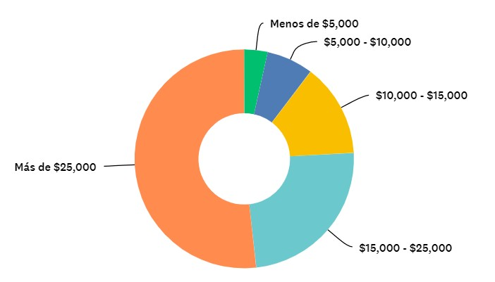

Gráfica 5

Podemos observas que entre la gente encuestada, un poco más del 50% tiene un sueldo superior a los $25,000 mxn.

Pregunta #4: ¿Se siente satisfecho con sus ingresos?

14

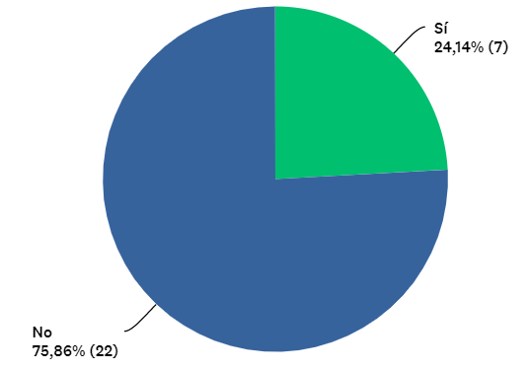

Gráfica 6

En la gráfica anterior vemos que el 75% por ciento de los encuestados no están conformes con sus ingresos mensuales contando que un poco más del 50% genera más de $25,000.

Pregunta #5: ¿Cuántos miembros de en su familia son?

Gráfica 7

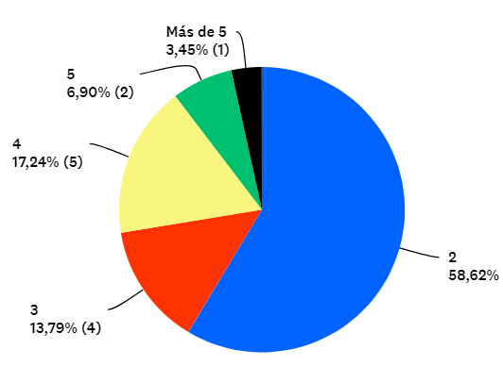

Pregunta #6: ¿Cuánto gasta por despensa?

Gráfica 8 15

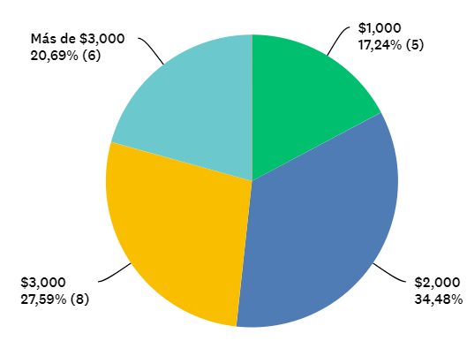

Con base en la gráfica anterior podemos observar que el 62% de las familias gastan entre $2,000-

$3,000 en su despensa.

Pregunta #7: ¿Podría decir que lo que le alcanzaba con $2,000 en 2015, ahora en 2018, le cuesta más?

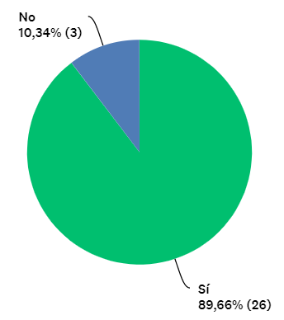

Gráfica 9

Aproximadamente el 90% dijo que sí le cuesta más lo que por el mismo precio en 2015 podía consumir con $2,000. Es decir, si con $2,000 en 2015 te alcanzaban 20 productos, actualmente en

2018 con la misma cantidad de dinero te alcanzan solamente 15 de los mismos productos.

Pregunta #8: ¿Ha tenido algún aumento en su salario en los últimos 3 años?

Gráfica 10

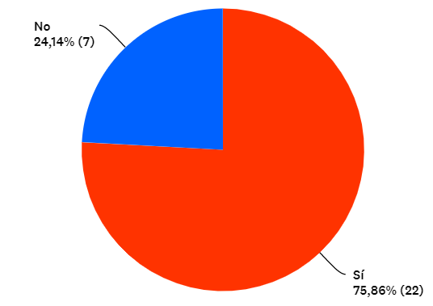

Pregunta #9: Si sí tuvo un aumento, ¿de cuánto fue?

***Alejandro***

*D:20190513181206-05'00'13/05/2019 05:12:06 p. m.*

--------------------------------------------

Como comentario genera, ME ENCANTÓ tu sección de resultados.

ME encantan las gráficas y me encanta el trabajo que hiciste para describirlas de manera breve, facilitando mucho la lectura de los datos recopilados.

Gráfica 11

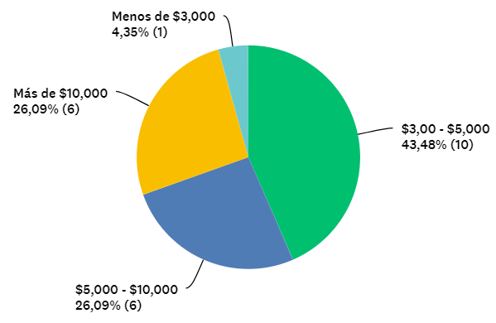

Con respecto a la pregunta #8, el 75% de la gente encuestada ha tenido un aumento en su sueldo en los últimos 3 años, pudiéndose relacionar con el problema de investigación. En cuanto a la pregunta #9 de ese 75%, casi el 45% tuvo un aumento de entre $3,000 - $5,000.

Pregunta #10: ¿Usted tiene algún fondo de ahorro?

Gráfica 12

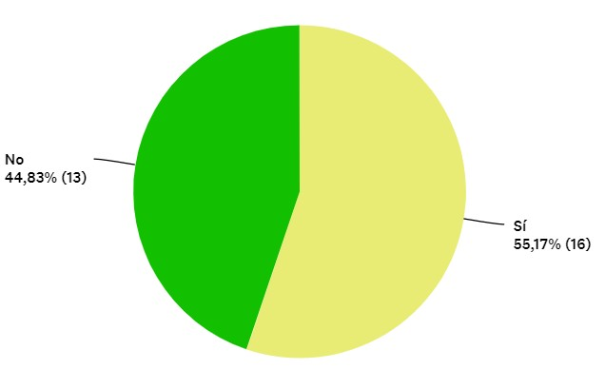

Esta pregunta podrá parecer no tener relación íntima con lo planteado en la investigación, sin embargo, servirá para probar una de las consecuencias que podrían existir.

**Discusión**

Con base en la encuesta y la investigación teórica realizada, podemos observar que los factores sociales, económicos y políticos sí afectan a la fluctuación monetaria del peso mexicano y, por ende, a todos los mexicanos sin distinción alguna de clase económica.

La gente encuestada tiene una inconformidad en cuanto a sus ingresos mensuales (gráfica 6) y afirman que lo que compraban con $2,000 en el 2015, ahora en 2018 le cuesta más (gráfica 9). Esto es gracias a la inflación que se ha presentado.

6.00%

5.00%

IPC 2015 - 2018

4.99%

4.00%

3.00%

2.00%

2.22%

2.97%

3.55%

1.00%

0.00%

2015 2016 2017 2018

Gráfica 4.1

La inflación mostró un alza significante en el año 2017 en comparación al año pasado. Por consecuencia, los precios de los productos suben, pero eso no significa que los salarios de las personas estén obligados a aumentar de igual manera. Es por eso que la gente se ve afectada por la inflación. Por otra parte, con la gráfica 10 analizamos que el 75% de los encuestados sí ha tenido un aumento en su salario en los últimos 3 años, de los cuales el 43% fue un aumento de entre $3,000 - $5,0000 (gráfica 11) suponiendo que el 47% de las personas gastan de $3,000 en adelante en sus despensas (gráfica 8).

**Conclusiones**

La respuesta a nuestra pregunta de investigación es afirmativa. La fluctuación en el valor de la moneda nacional durante el periodo 2015-2018 sí afecta a México a nivel macroeconómico y microeconómico, debido a factores ya señalados como:

1) En enero 2017 entra en vigor el alza del precio de la gasolina pese a la expectativa que bajarían los precios gracias a la Reforma Energética. Esto trae consigo una serie de huelgas y saqueos a tiendas departamentales, (BBC, 2018).

2) Septiembre registró dos sismos en el país. El primero siendo el 7 de septiembre con epicentro en Chiapas dejando varias muertes. Posteriormente el 19 de septiembre se registra otro sismo de magnitud 7.1 en la escala Richter dejando varias ciudades afectadas entre ellas Ciudad de México y un centenar de muertos, (New York Times ES, 2017).

3) Donald Trump ofrece a los estadounidenses, durante su campaña electoral, construir un muro entre Estados Unidos y México el cual México se iba a responsabilizar de financiar y renegociar el TLC, (Roy Campos, 2016).

4) AMLO gana las elecciones con un 53% e los votos totales a su favor convirtiéndose en el primer presidente de México con ideología de izquierda, (INE, 2018).

Todos estos factores influyeron en el valor de la moneda nacional. Cabe mencionar que al igual como existen factores que influyen de manera negativa al valor del peso, existen causas que afecten de manera positiva.

Esta investigación puede dar entrada a una investigación que contraste el objetivo y la pregunta de investigación de ésta. Es decir, que se investiguen los factores o acciones que influyeron de manera positiva al valor del peso e idear un modelo económico para continuar llevando a cabo dichas acciones para una mejor economía nacional tanto como personal.

**Bibliografías**

• Banco de México. Programa Monetario 2018.

• BBVA. (2017, February 27). ¿Qué es el IPC y cómo afecta a las finanzas? Retrieved

May 12, 2019, from https:/[/www.bbva.com/](http://www.bbva.com/es/ipc-afecta-tus-finanzas/)e[s/ipc-afecta-tus-finanzas/](http://www.bbva.com/es/ipc-afecta-tus-finanzas/)

• Campos, R. (n.d.). 30 eventos que impactaron a México en el 2016. Retrieved May

12, 2019, f[rom http://consulta.mx/index.php/roy-opina/item/888-30-eventos-](http://consulta.mx/index.php/roy-opina/item/888-30-eventos-) impactaron-a-mexico-2016

• Cuál es el único estado de los 32 de México en el que no ganó López Obrador.

Retrieved from https:/[/www.bbc.com/mundo/noti](http://www.bbc.com/mundo/noticias-america-latina-44689634)c[ias-america-latina-44689634](http://www.bbc.com/mundo/noticias-america-latina-44689634)

• DOF - Diario Oficial de la Federación

• Estudiantes marchan hacia la Rectoría de la UNAM. (2018, September 5). Retrieved May 12, 2019, from https:/[/www.eluniversal.com.mx/nacion/socieda](http://www.eluniversal.com.mx/nacion/sociedad/estudiantes-)d/estudia[ntes-](http://www.eluniversal.com.mx/nacion/sociedad/estudiantes-) marchan-hacia-la-rectoria-de-la-unam

• Inflacion de México en 2015 – inflacion IPC México 2015. (n.d.). Retrieved May 12,

2019, from https://es.inflation.eu/tasas-de-inflacion/mexico/inflacion-historica/ipc- inflacion-mexico-2015.aspx

• Morales, Y. (n.d.). Inflación en 5% durante el 2017, por gasolina, gas y tipo de cambio. Retrieved May 12, 2019,

from https:/[/www.eleconomista.com.mx/economi](http://www.eleconomista.com.mx/economia/Inflacion-en-5-durante-el-2017-)a[/Inflacion-en-5-durante-el-2017-](http://www.eleconomista.com.mx/economia/Inflacion-en-5-durante-el-2017-) por-gasolina-gas-y-tipo-de-cambio-20170101-0055.html

• Trump amenaza (otra vez) de abandonar TLCAN. (n.d.). Retrieved May 12, 2019, from https://elfinanciero.com.mx/economia/trump-renueva-otra-vez-amenaza-de- abandonar-tlcan

• Trump amenaza (otra vez) de abandonar TLCAN. (n.d.). Retrieved May 12, 2019, from https://elfinanciero.com.mx/economia/trump-renueva-otra-vez-amenaza-de- abandonar-tlcan

• Un fuerte terremoto sacude México; hay un centenar de muertos. The New York Times. Retrieved from https://[www.nytimes.com/es/2017/09/19/temblor-sismo-](http://www.nytimes.com/es/2017/09/19/temblor-sismo-) mexico/

• ¿Qué es y para qué sirve la inflación? (n.d.). Retrieved May 12, 2019,

from https://elfinanciero.com.mx/economia/que-es-y-para-que-sirve-la-inflacion